PRESSEINFORMATION
Techtronic Industries Redaktion:
Central Europe GmbH Pressebüro Dieter Tschorn & Partner
Walder Straße 53 Postfach 101152
40724 Hilden 69451 Weinheim
Tel. (02103) 960 149 Tel. (06201) 5 78 78
www.milwaukeetool.de www.pressebuero-tschorn.de

Durchdachte Organisation und
robuster Schutz
Milwaukee bietet gewerkespezifische Packout-Koffer mit Handwerkzeug für Elektro- und SHK-Installationen

Milwaukee erweitert sein modulares Packout-System um zwei neue Handwerkzeugkoffer, die speziell auf die Anforderungen von Elektrikern und SHK-Installateuren zugeschnitten sind. Die 62-teilige Elektriker-Variante und das 74-teilige Set für Installateure im SHK-Bereich bieten eine praxisgerechte Auswahl an Handwerkzeugen – jeweils organisiert in einem robusten, stapelbaren Packout-Koffer. Beide Sets wurden entwickelt, um den Arbeitsalltag von Fachkräften im Bau- und Handwerkssektor effizienter zu gestalten.

Durchdachte Ausstattung für den professionellen Einsatz

Die neuen Packout-Handwerkzeugkoffer kombinieren eine gewerkeorientiert zusammengestellte Auswahl an Werkzeugen mit einem modularen Aufbewahrungssystem. Der Elektriker-Koffer enthält unter anderem VDE-zertifizierte Schraubendreher, Abisolierzangen und Spannungsprüfer, während das SHK-Set mit Rohrzangen, Presszangen und weiteren spezialisierten Werkzeugen ausgestattet ist. Alle Werkzeuge sind so untergebracht, dass eine sichere und übersichtliche Aufbewahrung gewährleistet ist und auch beim Transport alles an seinem Platz bleibt.

Robuste Konstruktion für den Baustellenalltag

Die Packout-Koffer zeichnen sich durch ihre robuste Bauweise aus, die den Anforderungen auf Baustellen standhält. Das widerstandsfähige Gehäuse schützt die Werkzeuge vor äußeren Einflüssen, während die stapelbare Konstruktion eine einfache Integration in bestehende Packout-Systeme ermöglicht. Das erleichtert den Transport und die Lagerung der Ausrüstung erheblich.

Flexibilität und Anpassungsfähigkeit

Ein wesentliches Merkmal der neuen Sets ist ihre Modularität. Die verschiedenen Inlays und Unterteilungen im Koffer lassen sich variabel anpassen, um Platz für das bevorzugte Handwerkzeug zu schaffen. Die Koffer können mit allen Werkzeugkoffern, Boxen, Organizern, Taschen oder Rollwagen des Packout-Systems kombiniert werden, um den Anforderungen verschiedener Projekte gerecht zu werden. Dies bietet Fachkräften die Flexibilität, ihre Ausrüstung flexibel den jeweiligen Aufgaben anzupassen.

Verfügbarkeit und weitere Informationen

Die neuen Packout-Handwerkzeugkoffer für Elektriker und SHK-Installateure sind ab sofort bei autorisierten Milwaukee-Fachhändlern erhältlich. Weitere Informationen zu den Produkten und dem gesamten Packout-System finden Sie auf der offiziellen Website von Milwaukee.

Weitere Informationen: www.milwaukeetool.de

Verfügbare Produkte:
- Packout-Koffer Elektriker 62-teiliges Set (Art.Nr. 4932499466)
- Packout-Koffer Elektriker ohne Inhalt (Art.Nr. 4932499703)
- Packout-Koffer Installateur 74-teiliges Set (Art.Nr. 4932499467)
- Packout-Koffer Installateur ohne Inhalt (Art.Nr. 4932499704)

Fotos: Milwaukee

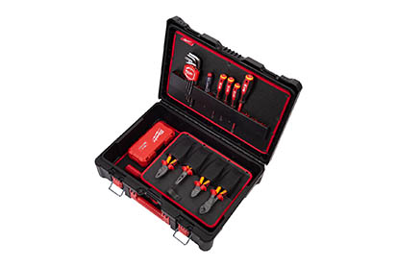
Der Packout-Koffer beinhaltet in der Elektro-Variante ein Set mit 62 Handwerkzeugen für die tägliche Arbeit.

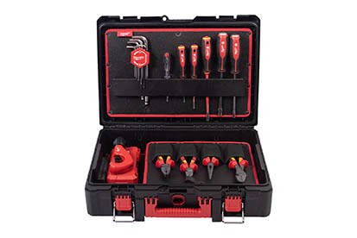
Der Packout-Koffer für SHK-Installationen ist mit einem 74-Teiligen Handwerkzeug-Set bestückt.

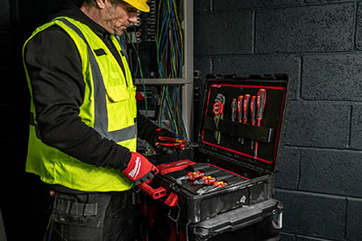
Die Integration ins Packout-System ermöglicht die Kombination mit weiteren Koffern, Boxen, Organizern, Taschen oder Rollwagen.

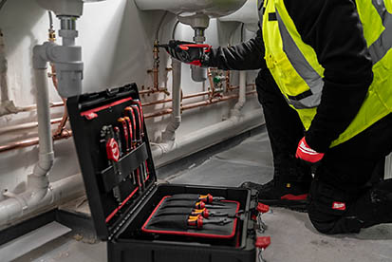
In den Koffern ist alles so untergebracht, dass eine sichere und übersichtliche Aufbewahrung gewährleistet ist und auch beim Transport alles an seinem Platz bleibt.

